**รายงานการฝึกงาน**

**ภาควิชาวิศวกรรมเครื่องกล**

**คณะวิศวกรรมศาสตร์**

**มหาวิทยาลัยเกษตรศาสตร์**

**บริษัท การไฟฟ้าฝ่ายผลิตแห่งประเทศไทย**

**โดย**

**นายทัตติ สุพงศกร เลขประจำตัว 5310553304**

**1 เมษายน – 31 พฤษภาคม 2556**

**สำหรับอาจารย์และเจ้าหน้าที่**

|  |  |  |  |  |  |  |  |  |  |  |
| --- | --- | --- | --- | --- | --- | --- | --- | --- | --- | --- |
| **ผลรายงานฝึกงาน**   |  |  |  |  |  |  | | --- | --- | --- | --- | --- | --- | |  | ผ่าน |  | ไม่ผ่าน |  | แก้ไข |  |  |  | | --- | --- | | แก้ไขครั้งที่ | สิ่งที่ต้องแก้ไข | |  |  |   (..­...................................................................)  กรรมการฝึกงานภาควิชาวิศวกรรมเครื่องกล |

**บทคัดย่อ**

การฝึกประสบการณ์การเรียนรู้ ได้ทำการศึกษาในกลุ่ม งานระบบส่งไฟฟ้า งานซ่อมแซมอุปกรณ์ไฟฟ้า และการฟังบรรยายเพิ่มเติมเกี่ยวกับระบบของการทำงานในองค์กรใหญ่ ณ การไฟฟ้าฝ่ายผลิตแห่งประเทศไทย(บางกรวย) เป็นหน่วยงานรัฐวิสากิจ สังกัดที่กองสวิตซ์เกียร์ มีการทำงานในด้านการบำรุงรักษาระบบส่งไฟฟ้า รวมถึงอุปกรณ์ในระบบส่งไฟฟ้า ซึ่งได้เห็นการทำงานของวิศวกรจริง ได้ทดลองช่วยงานในส่วนที่สามารถทำได้จริง ซึ่งได้ผลลัพธ์คือการฝึกประสบการณ์ทำให้มีทัศนคติที่หลากหลาย  ได้ลงมือปฏิบัติจริง เป็นการนำเอาวิชาที่ได้ศึกษา มาใช้จริงในการทำงาน ตลอดจนได้รับความรู้เพิ่มเติมนอกเหนือจากที่ได้ศึกษามา ทำให้มีความรับผิดชอบมากขึ้น เรียนรู้การทำงานร่วมกับผู้อื่น การสร้างมนุษย์สัมพันธ์ที่ดีกับผู้ร่วมงาน  ซึ่งทำให้ได้ประสบการณ์การทำงาน การใช้ชีวิตจากการการทำงานจริงจากการฝึกงาน ทำให้เรารู้ว่าเราเหมาะและชอบการทำงานแบบใด  เป็นประโยชน์ในการวางแผนอนาคตหลังจากสำเร็จ การศึกษาว่าต้องการทำงานลักษณะใดให้มีความสุข ทำให้มีจุดมุ่งหมายในการเรียนมากขึ้น ได้นำไปประยุกต์ใช้กับการเรียน มองเห็นภาพต่างๆได้ชัดเจนมากยิ่งขึ้น

**กิตติกรรมประกาศ**

ขอขอบคุณ หัวหน้ากอง และพี่ๆ ในกองสวิตเกียร์ การไฟฟ้าฝ่ายผลิตแห่งประเทศไทย ที่ได้รับเข้าการฝึกงานในช่วง 1เมษายน 2556 – 31 พฤษภาคม 2556 ขอบคุณที่ได้ให้ความรู้เกี่ยวกับการทำงานในองค์กร และการใช้ชีวิตในการทำงานในสายงานต่างๆ

นายทัตติ สุพงศกร

ผู้จัดทำ

สารบัญ

สารบัญ v

สารบัญภาพ vi

สารบัญตาราง vii

คำอธิบายสัญลักษณ์และคำย่อ viii

1 บทนำ 1

1.1. วัตถุประสงค์ของการฝึกงาน 1

1.2. ขอบเขตงาน 1

2 ลักษณะของงานที่ฝึก 2

2.1. บันทึกประจำวันการฝึกงาน 2

2.2. รายละเอียดของงานที่ฝึก 5

2.3. ทฤษฎีที่เกี่ยวข้อง 8

3 บทสรุป 30

4 ข้อเสนอแนะ 30

4.1. ข้อเสนอแนะต่อคณะ 30

4.2. ข้อเสนอแนะต่อสถานที่ฝึกงาน 30

5 บรรณานุกรม 30

6 ภาคผนวก 31

สารบัญภาพ

รูปที่ 1 หน้าตึก Control สฟ.ไทรน้อย 5

รูปที่ 2 ดูงานสถานีไฟฟ้าแรงสูงลาดพร้าว 5

รูปที่ 3 ซ่อมแซมอุปกรณ์ EPOW 6

รูปที่ 4 งานหุ้มฉนวนสายไฟในอุปกรณ์ที่ใช้ในห้อง control room 6

รูปที่ 5 แบบร่างวงจร project ใช้พลังงานแสงอาทิตย์ เพื่อช่วยการประหยัดไฟฟ้า 7

รูปที่ 6 ประกอบและติดตั้งอุปกรณ์ในแผงวงจรของ project solar cell และทดลองใช้จริง 7

รูปที่ 7 ดูโรงงานซ่อม หม้อแปลง m สฟ.บางพลี 8

รูปที่ 8 Power Circuit Breaker สฟ.ไทรน้อย 10

รูปที่ 9 Disconnecting Switch สฟ.ไทรน้อย 12

รูปที่ 10 แสดงโครงสร้างของ DS 13

รูปที่ 11 Disconnecting Switch High Volt 14

รูปที่ 12 EGAT Point on Wave รุ่นปัจจุบันที่ใช้งาน 15

รูปที่ 13 หลักการทำงานของอุปกรณ์ EPOW 16

รูปที่ 14 หน้าเริ่มต้นเมื่อเปิดโปรแกรมทดสอบ EPOW 17

รูปที่ 15 กดปุ่ม Setting เพื่อตั้งค่า วันที่และเวลาเพื่อการบันทึกข้อมูลขณะทดสอบอุปกรณ์ 18

รูปที่ 16 เมื่อต่อ อุปกรณ์EPOWเข้ากับ Computer แล้วกด Connect ที่โปรแกรม 18

รูปที่ 17 เมื่อกดปุ่ม Alarm จะแสดงข้อมูลที่เคยเกิดกับอุปกรณ์ที่ผ่านมาทั้งหมดเพื่อแก้ไข 19

รูปที่ 18 อุปกรณ์ Static Var Compensator 19

รูปที่ 19 การต่อใช้งาน TCR 21

รูปที่ 20 รูปแสดงการติดตั้ง TCR 21

รูปที่ 21 การต่อใช้งาน TSC 23

รูปที่ 22 การติดตั้ง TSC 23

รูปที่ 23 การต่อใช้งาน TCR+FC 24

รูปที่ 24 การติดตั้ง TCR+FC 24

รูปที่ 25 การต่อใช้งาน TCR+TSC 25

รูปที่ 26 แสดงรูปการติดตั้ง TCR+TSC 25

รูปที่ 27 GIS สฟ.ไทรน้อย 26

รูปที่ 28 HVDC สฟ.คลองแงะ 27

รูปที่ 29 หลักการทำงานของHVDC 28

สารบัญตาราง

ตารางที่ 1 บันทึกประจำวันการฝึกงาน 2

คำอธิบายสัญลักษณ์และคำย่อ

EGAT ย่อมาจาก **Electricity Generating Authority of Thailand** (การไฟฟ้าฝ่ายผลิตแห่งประเทศไทย

PT ย่อมาจาก Power Transformer

CB ย่อมาจาก Circuit Breaker

สฟ. ย่อมาจาก สถานีไฟฟ้าแรงสูง

AIS ย่อมาจาก Air Insulate ubstation

GIS ย่อมาจาก Gas Insulated Substation

DS ย่อมาจาก Disconnect Switch

VS ย่อมาจาก Vacuum Switch

C-Bank ย่อมาจาก Capacitor Bank

HVDC ย่อมาจาก High Voltage Direct Current

SVC ย่อมาจาก Static Var Compensator

PPE ย่อมาจาก Personal Protection Equipment

TCR ย่อมาจาก Thyristor Control Reactor

TSC ย่อมาจาก Thyristor Switching Capacitor

FC ย่อมาจาก Fixed Capacitor

SP ย่อมาจาก Safe Poser

QC ย่อมาจาก Quality Control

1. บทนำ
   1. วัตถุประสงค์ของการฝึกงาน

* เพื่อให้มีโอกาสเรียนรู้และได้รับ ประสบการณ์ชีวิตการทำงานที่แท้จริง
* เพื่อให้ได้เตรียมความพร้อมก่อนที่จะจบออกไปทำงาน
* เพื่อให้ได้รู้จักการปรับตัวให้เข้ากับ สภาพแวดล้อมภายนอกมหาวิทยาลัย
* เพื่อให้นำประสบการณ์ที่ได้รับจากการฝึกงานมาประยุกต์ใช้ในการทำงานต่อไป
  1. ขอบเขตงาน
* ได้รับงานเกี่ยวกับการบำรุงรักษาระบบส่งไฟฟ้า ในสถานีไฟฟ้า รวมถึง ซ่อมแซมอุปกรณ์ที่ใช้ในห้อง controller
* ประชุมฟังบรรยายเกี่ยวกับ อุปกรณ์ชนิดต่างๆรวมถึง บรรยายเกี่ยวกับความปลอดภัย ในการทำงาน

1. ลักษณะของงานที่ฝึก
   1. บันทึกประจำวันการฝึกงาน

บันทึกประจำวันการฝึกงาน

|  |  |
| --- | --- |
| วันที่ | งานที่ได้รับมอบหมาย |
| 1 เมษายน 2556 | ฟังบรรยายเรื่องความปลอดภัย   * ทราบถึงระบบความปลอดภัยที่บังคับใช้ในหน่วยงานใหญ่ ซึ่งเป็นสั่งสำคัญต่อการทำงานมาก |
| 2 เมษายน2556 | ฟังบรรยายเรื่อง Power circuit Breaker   * หลักการทำงานของ CB ใช้ในการตัดวงจรไฟฟ้า และต้องสามารถตัดกระแสไฟฟ้าได้ในระยะเวลาที่กำหนด ทั้งในภาวะปกติและไม่ปกติ |
| 3 เมษายน2556 | ฟังบรรยายเรื่อง Disconnecting Switch   * อุปกรณ์ที่ใช้แยกวงจรไฟฟ้าในอุปกรณ์ ออกจากแหล่งจ่าย |
| 4 เมษายน2556 | ศึกษาอุปกรณ์ Egat Point on wave (EPOW)   * เป็นอุปกรณ์ที่ใช้ในการควบคุมมุมในการ Switching และ สามารถเก็บข้อมูลได้เมื่อ Switching มีสัญญาณเตือนเมื่ออุปกรณ์มีปัญหา |
| 5 เมษายน2556 | ไปสถานีไฟฟ้าย่อย อ่อนนุช ดูห้อง control room และ ระบบ GIS   * ดูการทำงาน ณ สถานที่ทำงานจริง |
| 9 เมษายน2556 | ไปสถานีไฟฟ้าย่อยลาดพร้าว ศึกษาระบบ GIS และ AIS   * ดูการทำงาน ณ สถานที่ทำงานจริง |
| 10 เมษายน2556 | ไปสถานีไฟฟ้าย่อยไทรน้อย ศึกษาข้อดีและข้อเสียของระบบ GIS และ AIS   * ดูการทำงาน ณ สถานที่ทำงานจริง |
| 11 เมษายน2556 | ใส่ฉนวนสายไฟ เพื่อกันความร้อนจาก Power Diode   * ตัดฉนวนสายไฟ พันรอบสายไฟในอุปกรณ์ Power Diode |
| 17 เมษายน2556 | ฟังบรรยายเรื่อง SVC ( Static Var Compensator)   * ใช้ในการชดเชยกระแสจากปัญหาต่างๆในระบบ |
| 18 เมษายน2556 | วิเคราะห์ปัญหา ซ่อมแซม อุปกรณ์ Egat Point on wave |
| 19 เมษายน2556 | วิเคราะห์ปัญหา ซ่อมแซม อุปกรณ์ Egat Point on wave (ต่อ) |
| 22 เมษายน2556 | ฟังอธิบายและร่างแบบ Project Solar Cell   * หลักการคือการใช้พลังงานแสงอาทิตย์แปลงเป็นพลังงานไฟฟ้า โดยทำแผงโซลาเซลล์ไปติดบนหลังคาของศูนย์ควบคุมใน สถานีไฟฟ้าต่างๆ |
| 23 เมษายน2556 | ทำ Model ของ Project Solar Cell   * ติดตั้งอุปกรณ์ต่างๆตาม แปลนที่ได้รับ |
| 24 เมษายน2556 | ไปสถานีไฟฟ้าย่อย บางพลี ดูการปฏิบัติงานในLab High Volts และกองหม้อแปลง   * ดูการทำงาน ณ สถานที่จริง เห็นการซ่อมหม้อแปลงในโรงซ่อม |
| 25 เมษายน2556 | ศึกษาค้นคว้าข้อมูลของ ICDS1307 และ LCD โมดูล   * เป็นอุปกรณ์ที่ใช้ในไมโครคอนโทรลเลอร์ ในการจับเวลา |
| 26 เมษายน2556 | วาระประชุมประจำปี เกี่ยวกับความปลอดภัยในด้านต่างๆของหน่วยงาน (Egat SMS)   * ประชุมเกี่ยวกับระบบความปลอดภัยในด้านต่างๆ |
| 29 เมษายน2556 | ฟังบรรยายเรื่อง Gas Insulated Switch Gear (GIS)   * เป็นระบบส่งไฟฟ้า โดยใช้ Gas SF6 เป็นฉนวน อยู่ภายในท่อ |
| 30 เมษายน2556 | ฟังบรรยายเรื่อง High Voltage Direct Current (HVDC)   * คือระบบที่ใช้ในการแปลงสัญญาณจาก AC เป็น สัญญาณ DC เพื่อจ่ายไฟยังโรงไฟฟ้าที่มีลักษณะคาบของ สัญญาณ AC ไม่เหมือนกัน |
| 2พฤษภาคม2556 | ดูการซ่อมแซม Mechanical spring ใน Circuit Breaker   * ทราบถึงอุปกรณ์ภายในและกันบำรุงรักษาอุปกรณ์ ทางเครื่องกลของเบรคเกอร์ |
| 3พฤษภาคม2556 | รวบรวมข้อมูลการทำงานในเดือนเมษายน   * รวบรวมข้อมูลในการทำงานตลอดเดือนเมษายน |
| 7พฤษภาคม2556 | จัดเก็บและบันทึกข้อมูลการทำงานในเดือนเมษายน   * จัดเก็บและสรุปบันทึกลงในรายงานส่วนหนึ่ง |
| 8พฤษภาคม2556 | ฟังบรรยายเรื่อง การทำระบบ QC และ Kaizen   * คือระบบตรวจสอบประกันคุณภาพของหน่วยงาน มี2ชนิด คือ QC และ Kaizen |
| 9พฤษภาคม2556 | ต่อวงจร ใช้ SCDPE วัดสัญญาณ |
| 10พฤษภาคม2556 | ฟังบรรยายเรื่อง ระบบป้องกันอัคคีภัยห้อง Control Room   * ระบบป้องกันเพลิงไหม้ในตู้ Control มีระบบการทำงานโดยผ่านตัวควบคุม โดย วัดความเข้มของปริมาณควันที่เกิดในตู้ |
| 14พฤษภาคม2556 | ฟังบรรยายเรื่อง Seal ในอุปกรณ์ต่างๆ   * อุปกรณ์ครอบ หรือรองรับระหว่างอุปกรณ์อีกชิ้น ช่วยเพิ่มระยะเวลาในการใช้งานและป้องกันอุปกรณ์ได้ส่วนหนึ่ง |
| 15พฤษภาคม2556 | ศึกษาข้อมูลของการ Seal อุปกรณ์   * ข้อดีและข้อเสียของ Seal ที่ใช้ |
| 16พฤษภาคม2556 | ฟังการนำเสนอการขายอุปกรณ์ ซ่อมแซม ระบบสายส่งไฟฟ้าแรงสูงจากบริษัท ABB   * Sell Engineer ของบริษัท ABB มาเสนอขายอุปกรณ์ช่วยในการบำรุงรักษา ระบบส่งไฟฟ้า |
| 17พฤษภาคม2556 | ศึกษาข้อมูลเก็บรายละเอียด   * เพิ่มเติมจากหนังสือ Substation Equipment and Protective Relay |
| 20พฤษภาคม2556 | ศึกษาข้อมูลเก็บรายละเอียด (ต่อ)   * เพิ่มเติมจากหนังสือ Substation Equipment and Protective Relay |
| 21พฤษภาคม2556 | ฟังการนำเสนอและแข่งขันระบบ QC ของ Egat   * การแข่งขันประกวดการนำเสนอ QC ประจำปี |
| 22พฤษภาคม2556 | ไปสถานีไฟฟ้าย่อย สมุทรสาคร 1ดูการซ่อมแซม Circuit Breaker 115 KV   * ซ่อมแซมไส้ในของ CB ที่หน้างานจริง |
| 23พฤษภาคม2556 | รวบรวมภาพการทำงานส่วนของการดูงานนอกสถานที่   * รวบรวมภาพข้อมูลต่างๆ |
| 27พฤษภาคม2556 | รวบรวมข้อมูลการทำงานในเดือนพฤษภาคม   * รวบรวมข้อมูลในการทำงานตลอดเดือนพฤษภาคม |
| 28พฤษภาคม2556 | จัดเก็บและบันทึกข้อมูลการทำงานในเดือนพฤษภาคม   * จัดเก็บและสรุปบันทึกลงในรายงานส่วนหนึ่ง |
| 29พฤษภาคม2556 | นำเสนอข้อมูลการทำงาน   * นำเสนอข้อมูลที่ได้รับจากการฝึกงานต่อหัวหน้ากอง |
| 30พฤษภาคม2556 | สรุปผลการทำงาน   * สรุปหัวข้อเนื้อหาทฤษฏี เพื่อทำรายงาน |

* 1. รายละเอียดของงานที่ฝึก

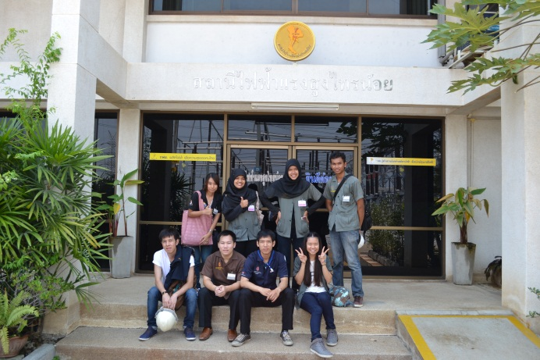

หน้าตึก Control สฟ.ไทรน้อย

ศึกษาดูงานเกี่ยวกับระบบสายส่งไฟฟ้าแรงสูงและอุปกรณ์ที่ใช้ทำงานในห้อง control room โดยได้รับการฟังบรรยายเกี่ยวกับสถานีไฟฟ้า แล้วอุปกรณ์ต่างๆรวมถึง ความปลอดภัยที่เป็นเรื่องสำคัญอย่งสูงและได้ไปดูงานในสถานทีดังกล่าว

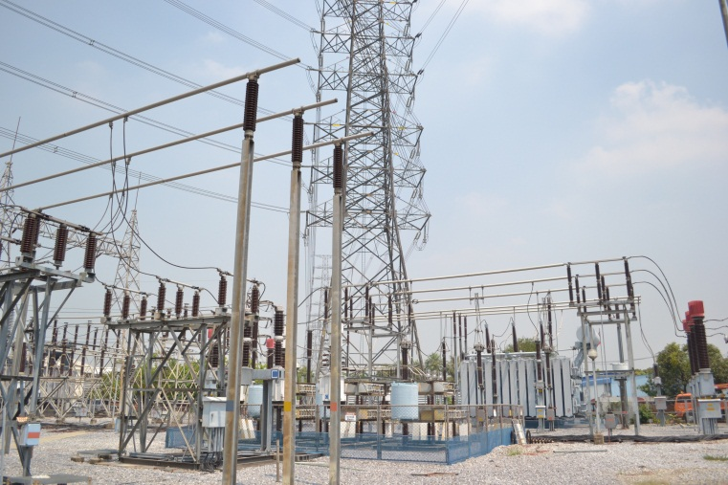

ดูงานสถานีไฟฟ้าแรงสูงลาดพร้าว

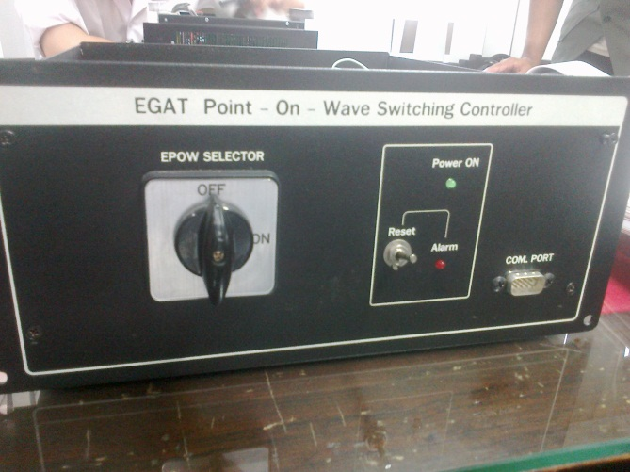

ซ่อมแซมอุปกรณ์ EPOW

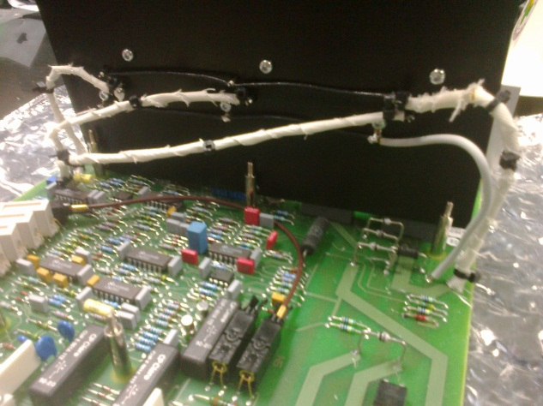

งานหุ้มฉนวนสายไฟในอุปกรณ์ที่ใช้ในห้อง control room

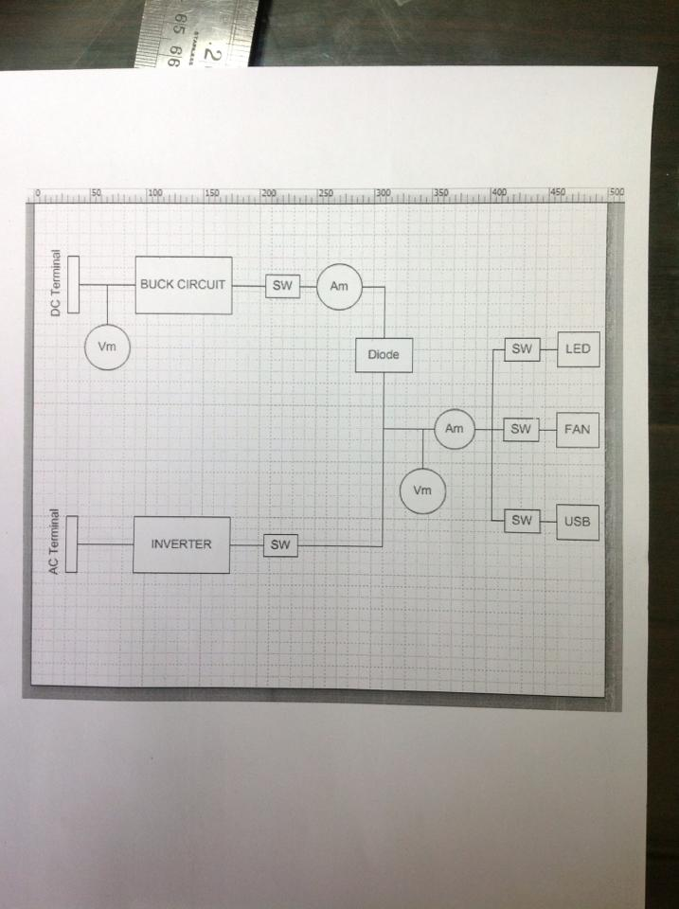

แบบร่างวงจร project ใช้พลังงานแสงอาทิตย์ เพื่อช่วยการประหยัดไฟฟ้า

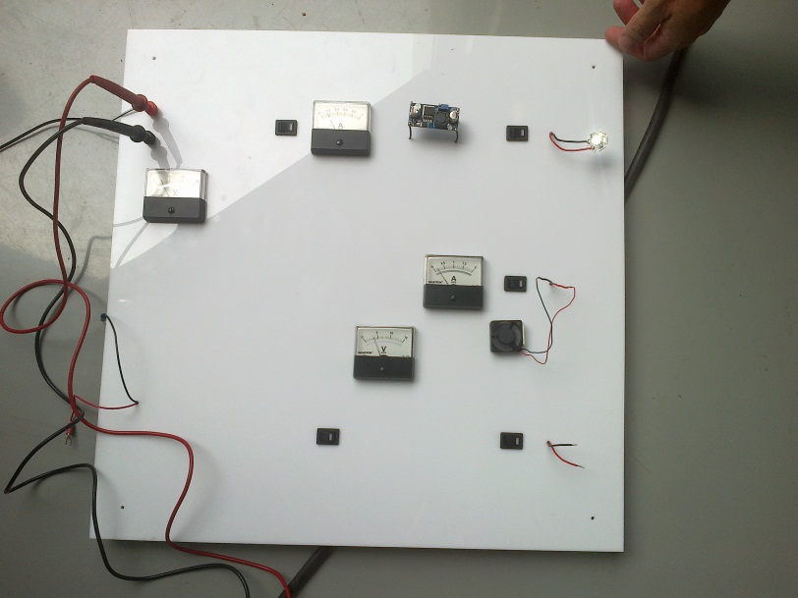

ประกอบและติดตั้งอุปกรณ์ในแผงวงจรของ project solar cell และทดลองใช้จริง

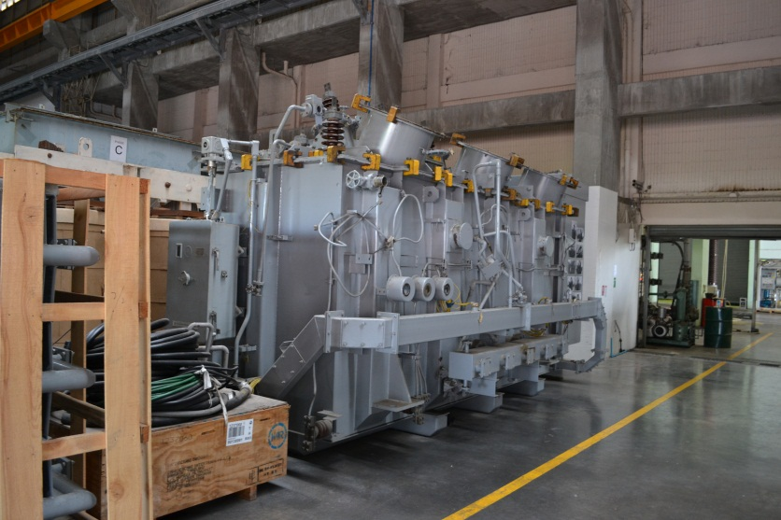

ดูโรงงานซ่อม หม้อแปลง m สฟ.บางพลี

ทั้งนี้ยังมีงานอื่นๆเช่น การเข้าประชุมเกี่ยวกับความปลอดภัยตามวาระของกองที่ทำประจำปี และ ฟังบรรยายการขายสินค้าของบริษัทต่างๆที่นำมาเสนอต่อบริษัท

* 1. ทฤษฎีที่เกี่ยวข้อง

ฟังบรรยายเนื้อหาเกี่ยวกับระบบในองค์กรและอุปกรณ์

การไฟฟ้าฝ่ายผลิตแห่งประเทศไทย - หน่วยสายงานวิศวกรรมระบบส่ง - กองสวิตซ์เกียร์

* กองสวิตซ์เกียร์มีแผนก 4
* Power Circuit Breaker
* อุปกรณ์บำรุงรักษาระบบส่ง
* อุปกรณ์พิเศษ (ใบมีด,DS,HVDC)
* Gas Insulated Switchgear (GIS)
* ความปลอดภัย (Safety)

สิ่งสำคัญที่ขาดไม่ได้ในการทำงานคือ ความปลอดภัยในการทำงาน แบ่งประเภทได้คือ

1. การติดต่อสื่อสารในการทำงาน เช่น การแขวนป้ายป้องกันว่าทำงานอยู่หรือไม่ได้ทำงาน
2. อุปกรณ์ป้องกันอันตรายส่วนบุคคล (Personal Protection Equipment : PPE)

ต้องศึกษาเพื่อ - เพื่อให้ใช้อุปกรณ์ได้ถูกต้องเหมาะสมกับงานที่ทำ

* มีความรู้ในการบำรุงรักษาอุปกรณ์ได้อย่างถูกต้อง
* สามารถเลือกใช้ได้เหมาะสมกับลักษณะงานที่ได้ทำ

*** แรงจากอุบัติเหตุระหว่างทำงานณลดความรุ ***

1. ป้ายบังคับใช้อุปกรณ์
2. อันตรายที่เกิดจากภัยทางธรรมชาติ
3. การส่งเสริมความปลอดภัย 4 ข้อ

* ตระหนัก
* ยอมรับ
* ปฏิบัติ
* การรับไว้สำหรับนิสัยใหม่

1. ข้อสำคัญ 10 มาตรการเพื่อลดข้อผิดพลาดในการปฏิบัติงาน

* ประชุม
* สวมใส่ PPE
* การตรวจสอบ Switching
* แขวน Tag
* พื้นที่ทำงานต้องล้อมรอบด้วยธงขาว-แดง
* Check ไฟก่อนด้วย Volt Detector
* จับ Ground Cluster ทุกครั้งก่อนทำงาน
* มีผู้ดูแลความปลอดภัยในงานที่มีความเสี่ยงสูง
* ทำงานตามขอบเขตที่ต้องทำเท่านั้น
* งานที่ Release Clearance แล้ว ไม่กลับเข้าไปทำอีก

Power Circuit Breaker

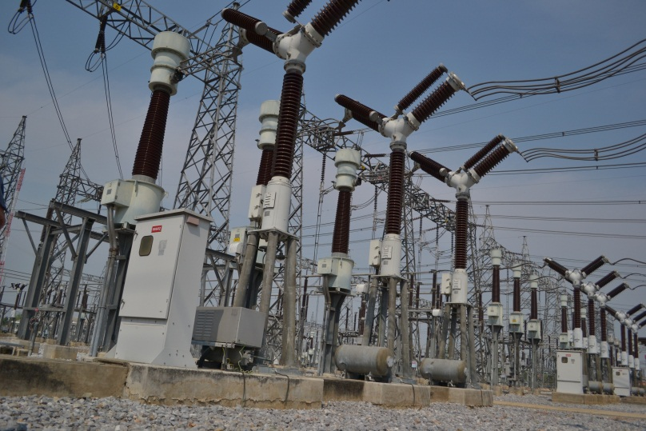

Power Circuit Breaker สฟ.ไทรน้อย

มีหน้าที่ในการทำงานดังนี้

* Normal Switching เป็นการเปิด/ปิดวงจร เพื่อตัด/นำกระแสในสภาวะปกติ รวมถึงการเปิด/ปิดวงจรอุปกรณ์ Inductive current switching และ Capacitive current switching โดย Operator เป็นคนสั่งการ
* Fault Interruption เป็นการเปิดวงจรออกอัตโนมัติเมื่อเกิด Fault ในระบบ โดยจะอาศัย Relay เป็นตัวสั่งให้ทำงาน
* Circuit Reclosing เป็นการปิดวงจรโดยอัตโนมัติ เพื่อจ่ายระแสไฟฟ้าอีกครั้ง หลังจากที่ Circuit Breaker ได้ Trip ออกมา หลังจากเหตุการณ์ผิดปกติ(Fault)นั้นผ่านพ้นไปเรียบร้อยแล้ว

คุณสมบัติของ CB

* ต้องเป็นตัวนำที่ดี ต้องทนความร้อนและแรงทางกลได้
* เมื่อ Opened ต้องเป็นฉนวนชั้นเยี่ยม
* เปลี่ยนจาก Closed เป็น Opened ได้รวดเร็ว ไม่ทำให้ลัดวงจร
* เปลี่ยนจาก Opened เป็น Closed ได้รวดเร็ว ทำให้ไม่เกิดการสึกหรอเนื่องจาก ARC เร็ว
* การทำงานทุกครั้งต้องเชื่อถือได้

ชนิดของ CB ในทาง Mechanism

* Spring Operating Mechanism
* เก็บพลังงานสะสมอยู่ใน Spring โดยใช้มอเตอร์
* สั่งเปิดหรือปิดวงจร ด้วยการปลดตัวล็อค Spring ปล่อยพลังงานไปขับเคลื่อนกลไก
* รุ่นแรกๆจะใช้เป็นแบบ Open ด้วย Spring และ Close ด้วย Pneumatic ปัจจุบันได้พัฒนาให้ใช้ Close/Open ด้วย Spring ได้
* Hydraulic Operating Mechanism
* ใช้ Hydraulic pump สร้างแรงดันเก็บในถัง N2 Accumulator(200-300 bar) หรือใน Spring เพื่อสะสมพลังงาน
* สั่ง เปิดหรือปิดวงจร ผ่าน Valve ควบคุมทิศทางให้แรงดันน้ำมันเคลื่อนที่ไปดันลูกสูบขับเคลื่อนชุดกลไก
* อาจจะใช้ร่วมกับระบบ Spring เช่น Close และ Trip ด้วย Hydraulic และ Close ด้วย Hydraulic และ Trip ด้วย Spring
* Pneumatic Operating Mechanism
* อาศัย Air Compressor อัดอากาศเก็บไว้ในถัง เพื่อสะสมพลังงาน(20-30 bar)
* สั่ง เปิดหรือปิดวงจร ผ่าน Valve ควบคุมทิศทางของอากาศไปดันลูกสูบ เพื่อขับเคลื่อนชุดกลไก
* อาจใช้รวมกับระบบ Spring
* Gas Dynamic
* ABB Motor Drive Circuit Breaker

ฉนวนความร้อน/ไฟฟ้า ใน Circuit Breaker

* Air Magnetic
* Air Blast Circuit Breaker
* Bulk Oil Circuit Breaker
* Minimum Oil Circuit Breaker
* SF6 Circuit Breaker Puffer Type(Live Tank)
* SF6 Circuit Breaker (Dead Tank)
* Vacuum Circuit Breaker

Disconnecting Switch

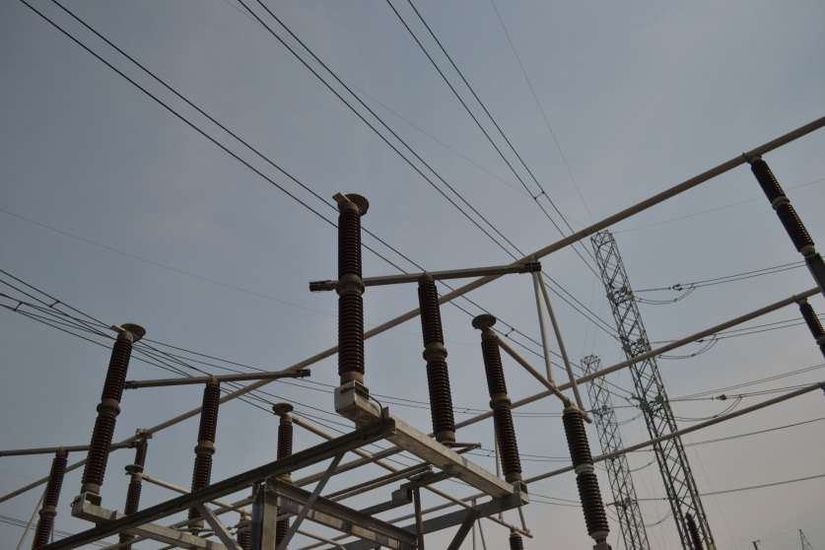

Disconnecting Switch สฟ.ไทรน้อย

มีหน้าที่เป็นอุปกรณ์ที่ใช้ปลดแยกวงจรไฟฟ้าหรืออุปกรณ์ไฟฟ้าออกจากแหล่งจ่ายไฟ ในสภาวะ no load วัตถุประสงค์เพื่อความปลอดภัยในการบำรุงรักษา

วิธีใช้งานคือ

1. เปิดวงจรหลังจาก Circuit Breaker ปลดวงจรออกแล้ว
2. ต่อวงจร ก่อนที่ Circuit Breaker จะสับเข้าใช้งาน

โครงสร้างของ Disconnecting Switch

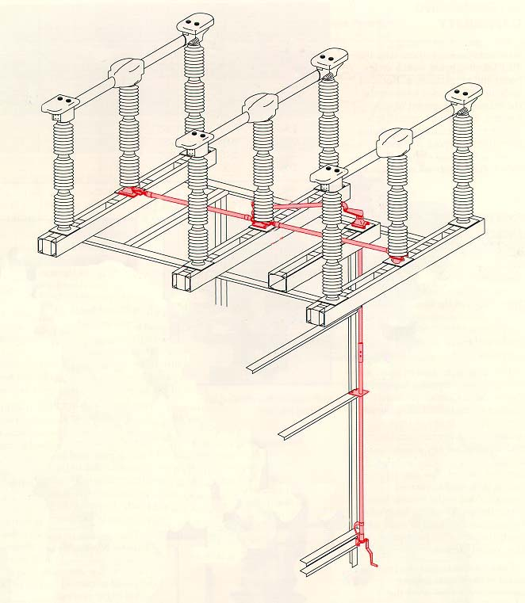

Main blade

Insulator

Base plate

Operating link, rod

Operating mechanism

And control cabinet

แสดงโครงสร้างของ DS

ชนิดของ Disconnecting Switch

* Vertical break

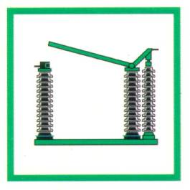

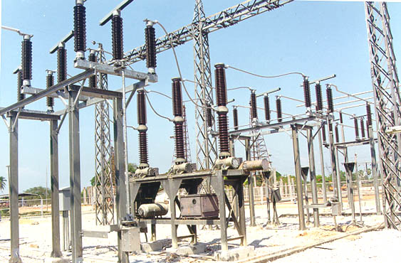

* Center break

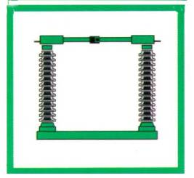

* Double side break

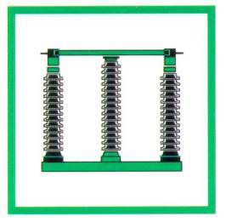Disconnecting Switch High Volt

* Grounding Switch

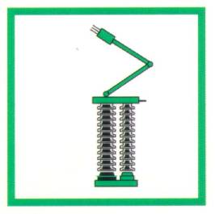

* Pantograph

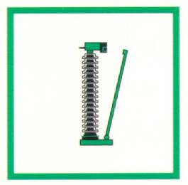

ขั้นตอนการบำรุงรักษา Disconnecting Switch

* ตรวจสอบสภาพภายนอกทั่วไป
* ตรวจสอบและทำความสะอาด Control And Mechanism Cabinet
* หล่อลื่น
* ทดลองการทำงาน

EGAT Point on Wave Switching Controller (EPOW)

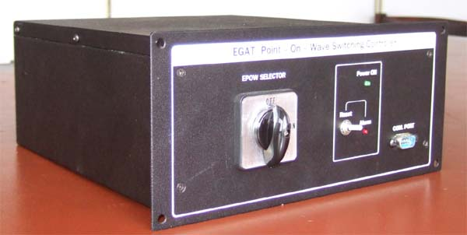

EGAT Point on Wave รุ่นปัจจุบันที่ใช้งาน

ทำหน้าที่เป็นอุปกรณ์ที่ใช้ในการควบคุมมุมในการ Closed Breaker มีคุณสมบัติคือ

* สามารถควบคุมการ Switching เพื่อลดปัญหา Transient Overvoltage และ Inrush Current เพื่อลดความเสียหายที่เกิดขึ้นกับอุปกรณ์
* สามารถเก็บข้อมูลการ Switching ทำให้สามารถตรวจสอบการทำงานของ Circuit Breaker และ EPOW ได้
* ทีสัญญาณ Alarm เพื่อเตือนให้ Operator รับรู้เมื่อเกิดปัญหากับ EPOW

หลักการทำงานของ EPOW



หลักการทำงานของอุปกรณ์ EPOW

คุณลักษณะของ GCB ที่สามารถติดตั้ง EPOW ได้

* ต้องเป็น Single Pole Operated(3Mechanism)
* ค่า Closing Time มีค่าอยู่ในเกณฑ์ error ± 1% ms ; Spring Time Mechanism

กรณีที่ไม่สามารถ Close Breaker ได้และมีไฟ Alarm LED Show

มี 2 สาเหตุคือ Reference (PT) หาย หรือ SCR เสีย

สามารถแก้ไขเบื้องต้นได้โดย

* ให้ทดลอง Reset สัญญาณที่กล่อง EPOW และลอง Closed Breaker อีกครั้ง
* ถ้ายัง Closed Breaker ไม่ได้ ให้บิดสวิตซ์มาที่ตำแหน่ง OFF แล้วติดต่อ เพื่อนำไปรับการแก้ไขโดยตรวจสอบผ่านโปรแกรม EGAT Point on Wave Switching Controller (EPOW)

โปรแกรม EGAT Point on Wave Switching Controller (EPOW)

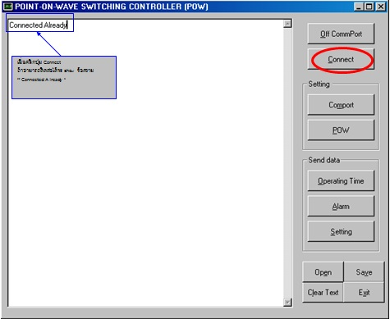

.

หน้าเริ่มต้นเมื่อเปิดโปรแกรมทดสอบ EPOW

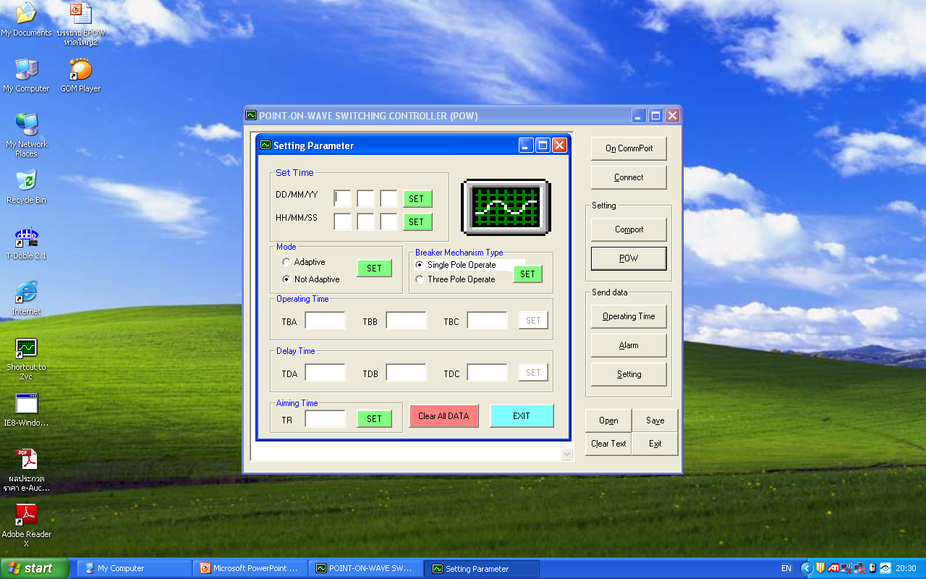

กดปุ่ม Setting เพื่อตั้งค่า วันที่และเวลาเพื่อการบันทึกข้อมูลขณะทดสอบอุปกรณ์

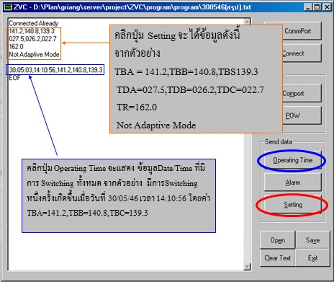

เมื่อต่อ อุปกรณ์EPOWเข้ากับ Computer แล้วกด Connect ที่โปรแกรม

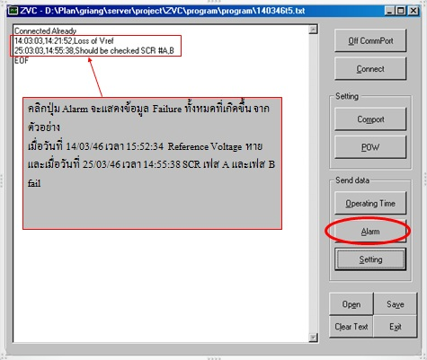

เมื่อกดปุ่ม Alarm จะแสดงข้อมูลที่เคยเกิดกับอุปกรณ์ที่ผ่านมาทั้งหมดเพื่อแก้ไข

Static Var Compensator (SVC)

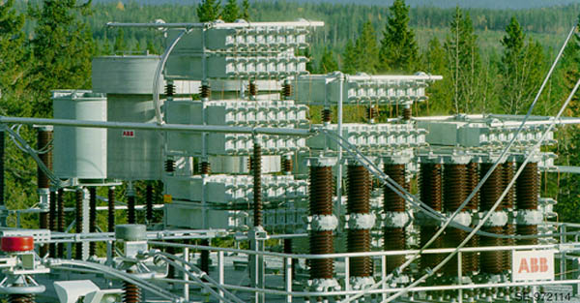

อุปกรณ์ Static Var Compensator

ทำหน้าที่เป็นอุปกรณ์ที่ใช้เพื่อ ชดเชยและเพื่อช่วยในการแก้ไขปัญหาเสถียรภาพของแรงดันไฟฟ้าเนื่องจากสาเหตุคือ

* High Voltage Under Light Load
* Alternation of Unit Commitment
* Voltage Collapse
* Restoration Problem
* Power Transfer Limitations
* Low Voltage
* Harmonic/Transient Problem
* Capacitor Replacement

ชนิดของ Static Var Compensator

* Thyristor Control Reactor (TCR)
* Thyristor Switching Capacitor (TSC)
* Thyristor Control Reactor and Fixed Capaciter (TCR+FC)
* Thyristor Control Reactor and Thyristor Switching Capacitor (TCR+TSC)
* Thyristor Control Reactor – นำเอา Thyristor มาต่อ Series กับ Inductor เพื่อ Control Angle Trigger ของ Thyrister ทำให้ Control Current ที่ไหลได้ใช้น้ำเป็นฉนวนในการหล่อเย็น

*ทำการเปลี่ยนน้ำธรรมดาให้เป็นน้ำฉนวนโดยวิธีทางเคมี โดยผ่าน Resin เพื่อดูดไอออนออกเพื่อให้กลายเป็นฉนวน *

คุณสมบัติของ TCR

* Continuous Control
* No Transients
* Generation of Harmonic

*ต้องการให้Voltในสายส่งอยู่คงที่ตลอดเวลาโดยการเพิ่ม/ลดLให้เหมาะสมตามแต่ละช่วงเวลาในการใช้Loadขณะนั้น*

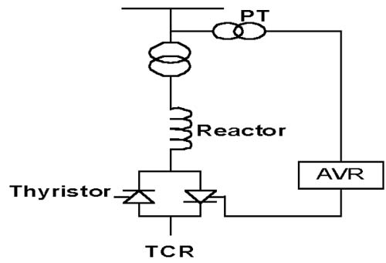

การต่อใช้งาน TCR

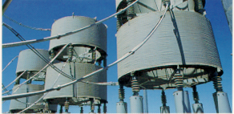

รูปแสดงการติดตั้ง TCR

Effects of Harmonics

* รบกวนระบบสื่อสาร
* เกิดความร้อนใน Motors และ Generators
* รบกวนอุปกรณ์เครื่องมือวัดและระบบป้องกัน
* Shunt capacity ทำงาน Overload
* ขาดเสถียรภาพในระบบควบคุม

หลักการลด Harmonic

* เพิ่มจำนวน Pulse number
* ติดตั้ง Filter
* Thyristor Switching Capacitor - การนำเอา Thyristor มา Control switching Capacitor เข้าระบบแทน Breaker

คุณสมบัติของ TSC

* Stepped Control
* No Transient (Inrush Current ต่ำ)
* Low Losses
* Redundancy and flexibility

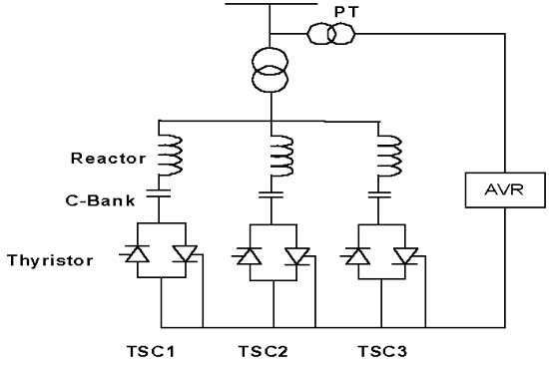

การต่อใช้งาน TSC

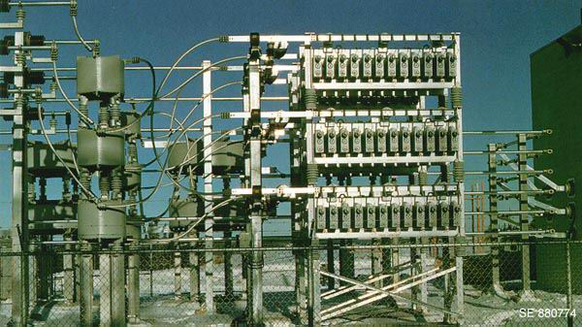

การติดตั้ง TSC

* Thyristor Control Reactor and Fixed Capacitor - การนำ TCR มาต่อ Parallel กับ Capacitor Bank สามารถ จ่าย VAR ให้กับระบบ หรือรับ VAR จากระบบ

คุณสมบัติของ TCR+FC

* Continuous Control
* No Transients
* Elimination of harmonic by tuning the FCS as filter
* Compact design

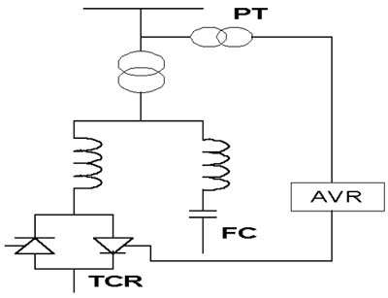

การต่อใช้งาน TCR+FC



การติดตั้ง TCR+FC

* Thyristor Control Reactor and Thyristor Switching Capacitor - การรวมกันของ TCR กับ TSC ทำให้ขนาดของ Reactor ลดลงทำให้ Harmonic ที่เกิดขึ้นบน TCR มีปริมาณน้อยลง

คุณสมบัติของ TCR+TSC

* Continuous control
* No transients
* Elimination of harmonic filter or TCR control
* Low losses
* Redundancy
* Flexible control and operation

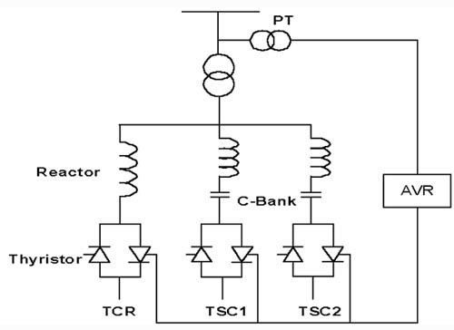

การต่อใช้งาน TCR+TSC

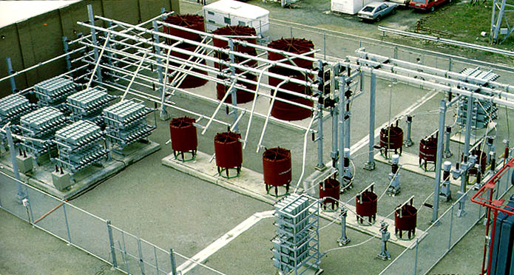

แสดงรูปการติดตั้ง TCR+TSC

ตำแหน่งติดตั้ง SVC

* ติดตั้งระหว่างกลางLineของสายส่ง
* ติดตั้งใกล้กับLoadที่ต้องการ Stabilityสูง

Gas Insulated Substation (GIS)

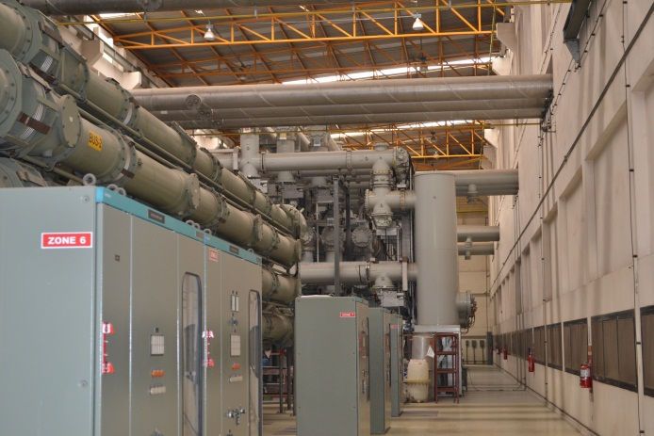

GIS สฟ.ไทรน้อย

เป็นสถานีไฟฟ้าที่มีอุปกรณ์ต่างๆ ติดตั้งอยู่ภายในท่อโลหะ โดยการอัดก๊าซ SF6 เพื่อเป็นก๊าซฉนวนไว้ภายใน จึงสามารถลดระยะปลอดภัยทางไฟฟ้าลงได้ ทำให้สถานีไฟฟ้าแรงสูงแบบ GIS มีขนาดเล็กลงมาก สามารถออกแบบให้ติดตั้งแบบกลางแจ้ง ,ภายในอาคาร, ใต้พื้นดินหรือภายในอุโมงค์ก็ได้

ข้อดีของสถานีไฟฟ้าแบบ GIS

* ใช้พื้นที่การก่อสร้างน้อยกว่า
* ติดตั้งได้รวดเร็วกว่า
* มีความปลอดภัยการใช้งานสูงกว่า
* ไม่มีผลกระทบจากมลภาวะภายนอก
* การบำรุงรักษาน้อยกว่า

ข้อเสียของสถานีไฟฟ้าแบบ GIS

* มีราคาอุปกรณ์แพงกว่ามาก
* การขยายหรือเพิ่มเติมต้องวางแผนล่วงหน้า และต้องใช้ผลิตภัณฑ์เดิม ซึ่งผู้ผลิตมัก

เสนอราคาสูงกว่าความเป็นจริง

* เมื่อมีความเสียหายระหว่างการใช้งาน เช่น หากเกิด fault ภายในจะหา

ตำแหน่ง fault ได้ยากกว่า และการซ่อมแซมมีความยุ่งยาก ทำให้เสียเวลาจ่ายไฟฟ้า

(Outage time) สูงกว่า

* หลังซ่อมหรือขยายเพิ่มเติม อาจต้องดับไฟฟ้าทั้งหมดเพื่อทดสอบ Dielectric
* ใช้ปริมาณก๊าซ SF6 มากกว่า ซึ่งมีราคาแพง และมีผลกระทบต่อสภาพแวดล้อม

ส่วนประกอบหลักของ GIS

* ตัวถังโลหะ
* บัสบาร์
* Insulation Spacer
* อุปกรณ์ระบายแรงดันเกิน
* Circuit Breaker
* ใบมีดตัดตอน
* ใบมีดกราวด์
* หม้อแปลงวัดกระแส
* หม้อแปลงวัดแรงดัน
* External connection
* SF6 Gas ใช้เป็นฉนวนภายในท่อ

High Voltage Direct Current (HVDC)

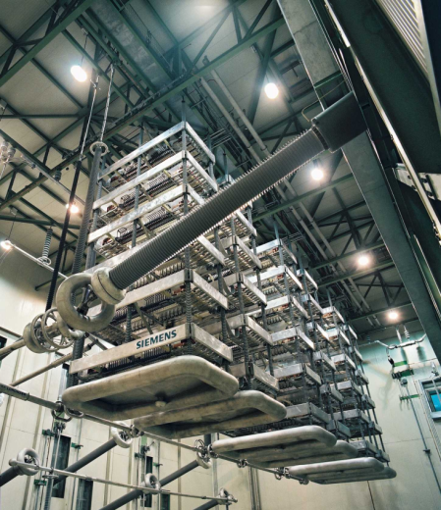

HVDC สฟ.คลองแงะ

ทำหน้าที่เป็นตัวเชื่อม AC system 2ระบบเข้าด้วยกัน เพื่อ control การส่งผ่านพลังงานไฟฟ้าระหว่างกัน โดยใช้การแปลงสัญญาณไฟฟ้าให้เป็น DC ก่อน

เหตุผลที่ต้องใช้ HVDC

* เมื่อ2ระบบมีความถี่ไฟฟ้าแตกต่างกัน (f1≠f2)
* เมื่อ2ระบบมีความถี่เท่ากัน(f1=f2)แต่ยากในการsynchronizeเข้าด้วยกัน
* ระยะสายส่งยาวมาก
* เชื่อมโยง2ระบบผ่านทะเลที่มีระยะไกล

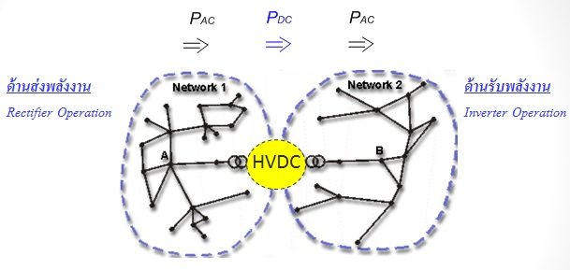

หลักการทำงานของHVDC

หลักการทำงานของ HVDC

* Network1 แปลงไฟกระแสสลับไปเป็นกระแสตรง แล้วNetwork2 แปลงไฟจากกระแสตรงเป็นกระแสสลับดังรูปข้างต้น
* สามารถรับส่งได้2ทิศทาง

ความสามารถในการควบคุม

* ระบบควบคุมทำงานรวดเร็ว และมีประสิทธิภาพสูง
* เพิ่มความมั่นคงในด้านความเชื่อถือ และเสถียรภาพของระบบส่ง

ชนิดของ HVDC

* Back to Back system
* อุปกรณ์ทั้งหมดอยู่ใน Converter system เดียวกัน
* ไม่มีสายส่ง DC line
* ใช่เชื่อม AC system เล็กๆ กับ AC system ใหญ่ๆ
* Monopolar system
* มี Converter station แยกกัน และเชื่อมผ่าน DC line
* ใช้ Conductor, Earth หรือ Sea เป็น return path ของกระแสได้
* สามารถก่อสร้างเพื่อรอการ upgrade เป็น Bipolar ในอนาคตได้
* Bipolar system
* มี Converter Station แยกกัน และเชื่อมโยงผ่าน DC line
* ใช้ส่งผ่านพลังงานที่มีระยะไกลๆ
* ส่วนมากมักมีระดับแรงดันสูง

ข้อเสียเปรียบของระบบ HVDC

* อุปกรณ์ในสถานี Converter มีราคาแพง
* HVDC เป็นระบบที่ยากและซับซ้อน ต้องใช้ผู้เชี่ยวชาญเฉพาะทางใน การบำรุงรักษา และ Operate ระบบ
* Converter ต้องการ Reactive Power สูง
* Converter ทำให้เกิด Harmonics ต่างๆ
* ไม่สามารถ เพิ่มลด ระดับแรงดันไฟฟ้าได้

1. บทสรุป

ในการทำงานด้านวิศวกรรมระบบส่ง สรุปได้ว่า ในการจ่ายไฟฟ้า ผ่านสายส่งไฟฟ้าแรงสูงนั้นมีความสำคัญอย่างมาก ต้องอาศํยประสบการณ์และความรอบคอบให้การทำงาน ในการดูแลอุปกรณ์ตามระยะที่ตรวจเช็คประจำอุปกรณ์นั้นๆ ปัญหาที่เกิดขึ้นในการทำงานก็คือ การที่ผู้ทำงานจะไม่สามารถทราบได้ก่อนเลยว่าอุปกรณ์นั้นผิดปกติ จนกว่าจะมีสัญญานขัดข้องในการทำงานไปแล้ว

1. ข้อเสนอแนะ
   1. ข้อเสนอแนะต่อคณะ

ควรให้นิสิตที่จะมาฝึกงาน ทราบถึงลักษณะของงานที่จะได้รับก่อนที่จะเข้าทำงานจริง เพื่อเพิ่งความเข้าใจให้มากขึ้นก่อนที่จะเข้าทำงาน

* 1. ข้อเสนอแนะต่อสถานที่ฝึกงาน

ควรมอบหมายโปรเจคเป็นชิ้นงานเพิ่มเติมเพื่อให้นิสิตฝึกงานได้ค้นคว้าหาความรู้และนำมาใช้กับงานได้จริง

1. บรรณานุกรม

ทองหล่อ สิทธิประเสริฐผล. Substation Equipment and Protective Relay. การไฟฟ้าฝ่ายผลิตแห่งประเทศไทย.

**แบบสรุป**

|  |  |
| --- | --- |
| ชื่อบริษัท | การไฟฟ้าฝ่ายผลิตแห่งประเทศไทย |
| ที่ตั้ง | * เลขที่ 53 หมู่ที่ 2 ถนนจรัญสนิทวงศ์ ตำบลบางกรวย อำเภอบางกรวย จังหวัดนนทบุรี 11130 |
| ชื่อ-นามสกุล | นายทัตติ สุพงศกร |

|  |
| --- |
| ลักษณะงานที่ได้รับมอบหมาย  บำรุงรักษาอุปกรณ์ในระบบสายส่งไฟฟ้าแรงสูงในสถานีไฟฟ้าต่างๆ รวมถึงซ่อมแซมอุปกรณ์ที่ใช้ในห้องคอนโทรลเลอที่ใช้ควบคุบระบบดังกล่าวนี้ด้วย |
| ประโยชน์และความรู้ที่ได้รับ  ได้รับความรู้เกี่ยวกับความปลอดภัยในการทำงานและการบำรุงรักษาอุปกรณ์ในไซด์งาน รวมถึงชนิดอุปกรณ์ต่างๆที่ใช้งานจริง และยังได้ประโยชน์ในเรื่องการใช้ชีวิตในการทำงานในบริษัทจริงๆว่าเป็นอย่างไร |
| สิ่งที่ควรเตรียมพร้อมก่อนไปฝึก  ควรศึกษาข้อมูลเกี่ยวกับแผนก หรือ กอง ที่จะเข้าไปฝึกว่าทำงานประเภทไหนไว้อย่างคร่าวๆไว้ก่อน |

**หมายเหตุ ลักษณะงานหรือข้อมูลข้างต้นอาจจะมีการเปลี่ยนแปลงในแต่ละปี**